VÍRUS
1-(UERJ) Observe o ciclo do vírus da AIDS representado a seguir:
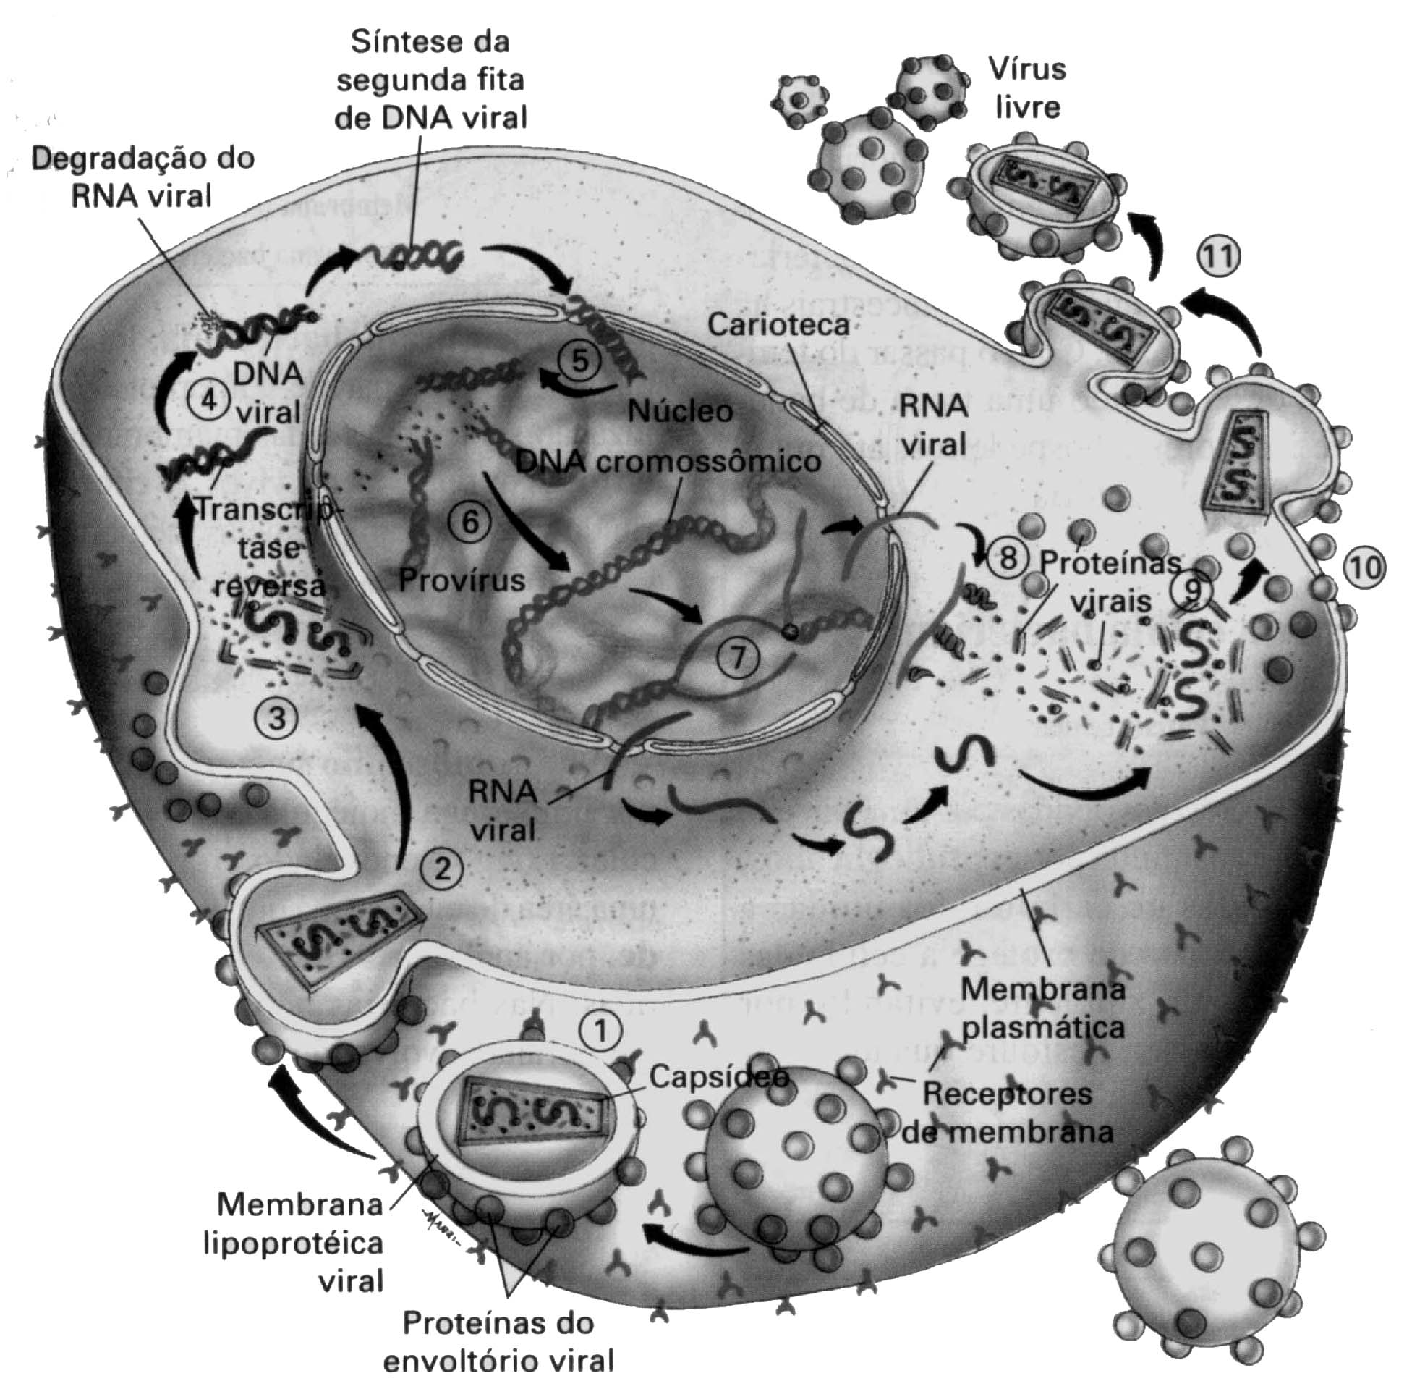
Síntese da segunda fita de DNA viral
Degradação do RNA viral
Vírus livre
RNA viral
RNA viral
Proteínas virais
DNA cromossômico
Núcleo
Carioteca
Provírus
Trans-criptase reversa
DNA viral
Membrana plasmática
Receptores da membrana
Capsídeo
Membrana lipoproteica viral
Proteínas do envoltório viral

“O vírus da AIDS é classificado como retrovírus e pode ser
disseminado no organismo na forma de um provírus”

Os dois termos sublinhados referem-se às características do vírus da AIDS. Descreva, de modo resumido, o significado destas duas características.
- Retrovírus: _________________________________
b) Provírus:___________________________________

2- (UERJ) Em 1952, Hershey e Chase cultivaram bactérias em meio de cultura contendo fósforo radioativo (³²P) e colocaram bacteriófagos (vírus) para infectar essas células. Os novos bacteriófagos formados estavam marcados radioativamente. Esses bacteriófagos marcados foram utilizados para infectar outras células bacterianas cultivadas sem a presença de fósforo radioativo. A marcação radioativa foi detectada dentro destas bactérias.
a) Como se explica que o fósforo radioativo tenha passado para o bacteriófago?
b) Como se explica que as bactérias cultivadas sem a presença de fósforo radioativo tenham sido marcadas?
c) Se em vez de fósforo, tivesse sido usado enxofre radioativo (³⁵S) para marcação de proteínas, os resultados seriam os mesmos? Justifique.

- (UERJ) A figura abaixo mostra o ciclo de replicação do vírus HIV (um retrovirus).
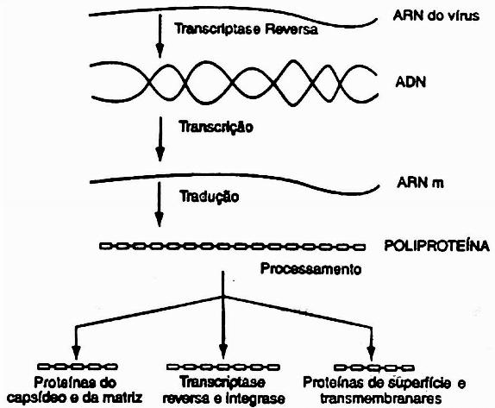

Para o tratamento dos portadores de HIV administra-se um coquetel de medicamentos que, além do inibidor de transcriptase reversa, contém inibidores de proteases.
Explique de que forma os compostos inibidores de proteases possuem atividade terapêutica naqueles indivíduos portadores de vírus HIV.

- (VUNESP) A droga aciclovir é utilizada para tratamento de determinadas viroses, pois atua inibindo a enzima DNA polimerase viral. Considerando o esquema abaixo, de ação de um vírus sobre uma bactéria, a droga citada atua na fase:
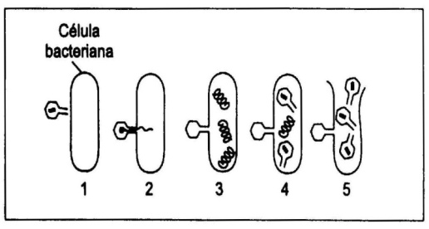

a) 1
b) 2
c) 3
d) 4
e) 5
- (USF) Sobre os vírus fizeram-se as afirmações abaixo.
- Reproduzem-se exclusivamente no interior de células hospedeiras.
- São parasitas intracelulares obrigatórios.
- Seu material genético pode ser DNA ou RNA.
- O material genético é circundado por uma cápsula proteica.
São corretas as afirmações:
a) I e II apenas.
b) I, II e III apenas.
c) I, III e IV apenas.
d) II, III e IV apenas.
e) I, II, III e IV.

- (UNESP) Os vírus encontram-se em um grupo localizado entre os seres vivos e a matéria inanimada. Qual das alternativas melhor justifica esta afirmação?
a) Os vírus não possuem proteínas.
b) Os vírus não possuem material genético.
c) Os vírus não possuem ribossomos ou sistema equivalente para sintetizar suas proteínas.
d) Os vírus podem ser gerados espontaneamente da matéria inanimada.
e) Os vírus comumente são encontrados em meio abiótico.

- (UNESP) A importância da transcriptase reversa no processo de proliferação do HIV está no fato de determinar a produção de novas moléculas:
  - de RNA a partir do RNA viral.
  - de DNA a partir do RNA viral.
  - de DNA a partir do DNA viral.
  - de RNA a partir do DNA viral.
  - de proteínas a partir do RNA viral.

    - (FUVEST) Os vírus só se reproduzem em células hospedeiras, afetando-as e produzindo doenças, tais como gripe, caxumba, hepatite e AIDS. O processo de reprodução se desenvolve nas seguintes etapas:
- encontro do vírus com a célula, geralmente casual;
- reprodução de novos vírus com material da célula;
- dispersão dos novos vírus por ruptura da membrana das células hospedeiras;
- penetração na célula por ação mecânica, enzimática ou por fagocitose celular;
- comando no interior da célula por dissociação dos componentes virais.
A ordem correta das etapas de infecção viral é:
  - 1 - 2 - 3 - 4 - 5.
  - 1 - 4 - 5 - 2 - 3.
  - 2 - 4 - 5 - 3 - 1.
  - 2 - 4 - 5 - 1 - 3.
  - 2 - 1 - 3 - 4 - 5.

(FUVEST) Os vírus são minúsculos “piratas” biológicos porque invadem as células, saqueiam seus nutrientes e utilizamas reações químicas das mesmas para se reproduzir. Logo em seguida os descendentes dos invasores transmitem-se a outras células, provocando danos devastadores. A estes danos, dá-se o nome de virose, como a raiva, a dengue hemorrágica, o sarampo, a gripe etc.
(Texto modificado do livro Piratas da Célula, de Andrew Scott)

De acordo com o texto, é correto afirmar:
a) Os vírus utilizam o seu próprio metabolismo para destruir células, causando viroses.
b) Os vírus utilizam o DNA da célula hospedeira para produzir outros vírus.
c) Os vírus não têm metabolismo próprio.
d) As viroses resultam sempre das modificações genéticas da célula hospedeira.
e) As viroses são transcrições genéticas induzidas pelos vírus que degeneram a cromatina na célula hospedeira.
- (LUZUWELL) O vírus da AIDS deprime o sistema imunológico, por que:
  - fagocita as imunoglobulinas.
  - fagocita os leucócitos.
  - parasita os linfócitos.
  - inibe a diapedese.
  - confere resistência às bactérias.

    - (VUNESP) A AIDS, ou Síndrome da Imunodeficiência Adquirida, é uma doença causada pelo vírus HIV ou Vírus da Imunodeficiência Humana.
Perguntam-se:
      - O que significa cada uma das palavras: Síndrome, Imunodeficiência, Adquirida?
      - Cite duas maneiras pelas quais se pode adquirir AIDS.

        - (FUVEST) “Na eterna batalha que o homem vem travando em busca da cura da AIDS, um dos remédios mais utilizados é o AZT, o qual, embora não cure a doença, consegue controlá-la. Esse remédio destrói a enzima que permite a formação do DNA a partir do RNA do vírus”.
Superinteressante, setembro de 1997

A enzima a que o texto da revista se refere é a:
a) ribonuclease.
b) desoxirribonuclease.
c) linfocitase reversa.
d) transcriptase reversa.
e) transcriptase inversa.

- (UNIVEST)

“Até o ano 2020, o número de pessoas contaminadas com o vírus da AIDS pode chegar a 44 milhões. Em média seis mil pessoas são infectadas diariamente em todo o planeta.”
Biologia Hoje — Linhares e Gewandsznajder

“Os vírus são minúsculos piratas biológicos. Primeiro, eles invadem as células vivas e, depois, se utilizam do complexo metabolismo celular para produzir mais vírus.”
Texto adaptado de Piratas da célula de Andrew Scott — retirado do livro Amabis e Martho

Sobre os piratas biológicos que estão infectando o planeta, podemos afirmar que apresenta apenas um ácido nucleico o:
a) RNA, que transcreverá de forma reversa moléculas de proteínas que darão origem a cadeias de DNA viral.
b) RNA, que se traduzirá em moléculas de proteínas capazes de transcrever outra molécula de RNA.
c) RNA, que, por meio de uma transcrição reversa, produz uma cadeia de DNA que se autoduplica e comanda a sequencia de eventos da síntese proteica.
d) DNA, que, por meio de uma tradução inversa, produz cadeias de RNA que conduzirão o processo da síntese proteica.
e) DNA, que sintetiza uma dupla molécula de DNA que servirá de molde para a síntese proteica.

- (UNESP) Os vírus são organismos obrigatoriamente parasitas, uma vez que só se reproduzem quando no interior de seus hospedeiros. Sobre os vírus, é correto afirmar que:
a) apresentam características fundamentais dos seres vivos: estrutura celular, reprodução e mutação.
- são seres maiores que as bactérias, pois não atravessam filtros que permitem a passagem de bactérias.
- são formados por uma carapaça proteica envolvendo o retículo rugoso com ribossomos utilizados na síntese de sua carapaça.
- são todos parasitas animais, pois não atacam células vegetais.
- podem desempenhar funções semelhantes aos antibióticos, ocasionando “a lise bacteriana”, e impedir a reprodução das bactérias.
15- (UERJ) Um gel antiviral vem sendo produzido a partir de substâncias extraídas de uma espécie de alga marinha parda encontrada em diversos pontos do litoral brasileiro. Este gel vem se mostrando um agente promissor na prevenção da AIDS.

Desenvolvida em conjunto pela Universidade Federal Fluminense (UFF) e pelo Instituto Oswaldo Cruz (IOC), a substância está sendo testada na Saint George’s Medical School, na Inglaterra, e já revelou eliminar em 95% a replicação do vírus HIV nos testes in vitro feitos com células humanas.
(Adaptado da Revista da Faperj, 2008).

a) A que filo pertence as algas pardas? Explique o papel da fucoxantina geralmente presente nestes seres.
b) O gel citado age sobre a transcriptase reversa do vírus HIV. Descreva qual a principal reação catalisada por esta enzima.
c) Se o gel agisse na enzima integrasse (une o DNA viral ao DNA celular) do vírus HIV, como ficariam os níveis de DNA viral e RNA mensageiro (RNAm) viral que codificam as proteínas virais? Justifique.

GABARITO
1-
- Retrovírus significa vírus de RNA.
- Provírus significa a união do ácido nucléico viral com a célula hospedeira.
2-
a) Pois o fósforo se adere ao DNA e apenas o DNA penetra nas células.
b) Porque os vírus marcados com DNA radioativo penetram nas células não marcadas.
c) Não, pois o S³⁵ adere-se à cápsula proteica e esta não penetra nas bactérias.
3- Os inibidores de proteases impedem que estas enzimas clivem a poliproteína que contém várias enzimas e proteínas importantes para a síntese de novas partículas virais.
4-C
5- E
6- C
7- B
    - B
    - C
    - C
11-
a) Síndrome: conjunto de sinais e sintomas.
Imunodeficiência: falência do sistema imunológico
Adquirida: recebimento de um agente etiológico que neste caso é o HIV.
b) Ato sexual, transfusão de sangue (uso de seringas contaminadas).
12- D
13- C
- E

a) Filo Phaeophyta/Feófitas. A fucoxantina atua como pigmento fotossintetizante nestas algas.
b) Transcrição reversa do RNA viral em DNA.
c) O nível de DNA viral não se alteraria enquanto que o de RNAm viral diminuiria. O DNA viral continuaria sendo produzido visto que sua síntese não está inibida. Entretanto, este não seria integrado ao DNA da célula, não ocorrendo a síntese de RNAm viral.

